FSMC是Flexible static memory controller（可变静态存储控制器）的简称，是STM32系列采用的一种新型的存储器扩展技术，支持SRAM、Nor Flash、LCD、PSRAM、NAND Flash、PC Card等。只在某些芯片上有，使用前要查看对应的手册确定。

在FSMC的角度来看，外部存储分成了4个固定的大小为256MB的bank。
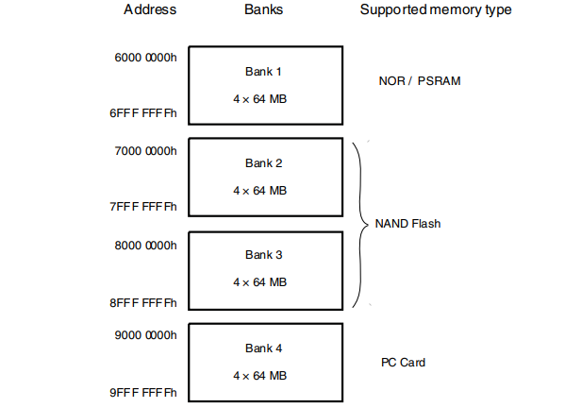
Bank1分成了4个子bank，每一个64MB大小，并且每个bank都有独立的片选，用来控制Nor Flash、RAM、PSRAM。Bank2和Bank3用来控制NAND Flash。Bank4控制PC Card。

不同的Bank共享了地址、数据、读、写信号，其他信号根据bank的用途不同会有一些差别。
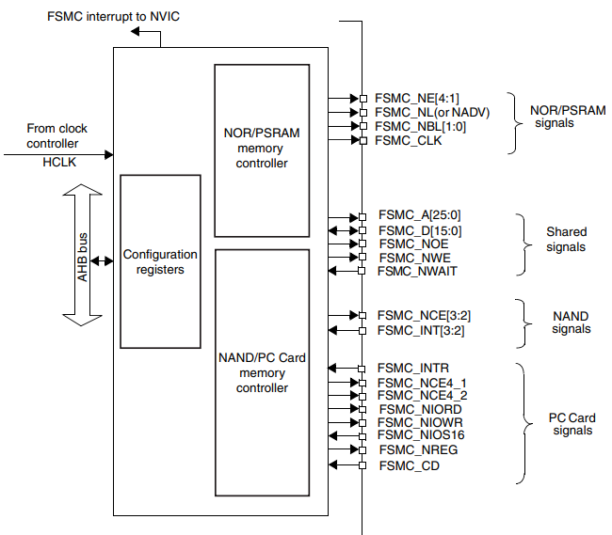

下面介绍下如何通过FSMC点亮LCD。LCD可以看作是一个SRAM，通过Bank1控制。理论上支持8080接口的LCD都可以使用FSMC来点亮（不知是否有例外）。LCD有8位或16位接口的，FSMC的设置需要一致，本文以16位为例。

STM32的设置使用cubeMX很方便，下面是针对FSMC的设置，其他基础设置这里就不罗列了。
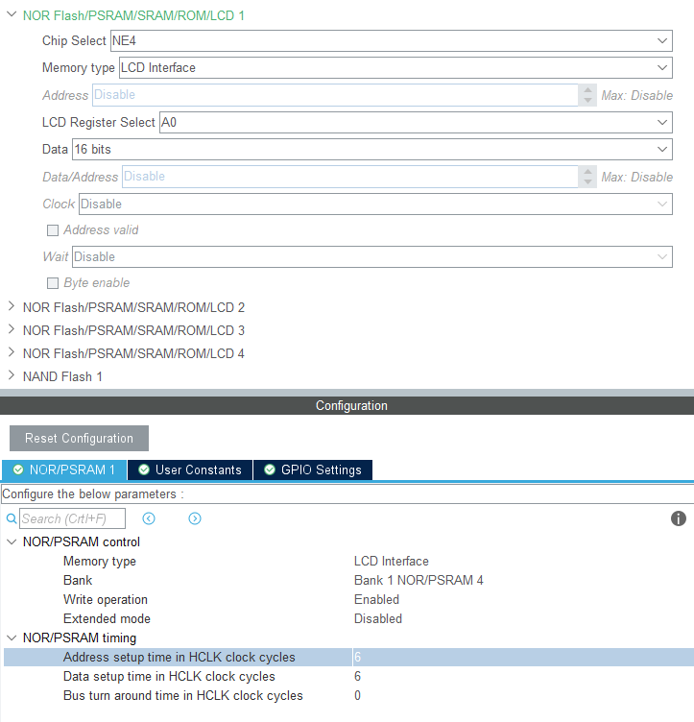
这里使用了bank1的第四个子bank，片选是NE4；
内存类型是LCD接口；
LCD寄存器选择为A0，其他A1-A24都可以，这本来是存储器寻址信号，这里用来接LCD的RS信号，控制LCD是写命令（低0）还是写数据（高1）。；
数据选择16位。

再往下
写操作使能；
扩展模式Disabled；
地址建立时间设置为6；
数据建立时间设置为6；
总线翻转时间设置为0.
上面建立时间范围如下表所示，实际要根据LCD的时序确定。
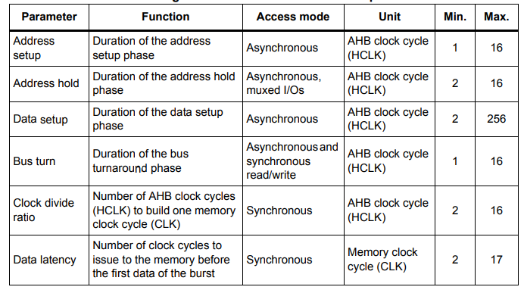

除了上面的配置，别忘了一般LCD还有个背光控制引脚。
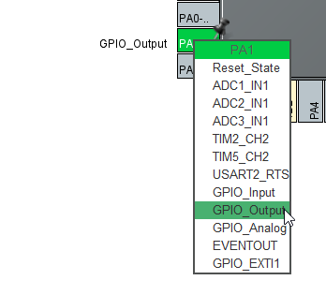
之后生成代码。（只罗列了变量和函数内容，不是真正的函数）
背光引脚代码如下：
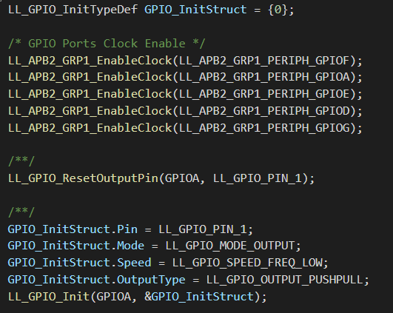
FSMC的初始化代码如下：
FSMC的引脚配置
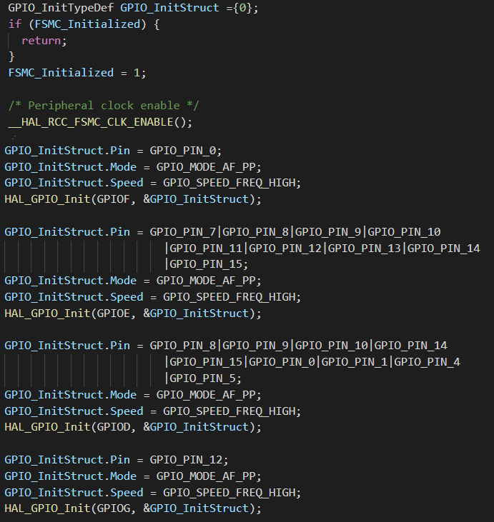
FSMC模式和时序配置：
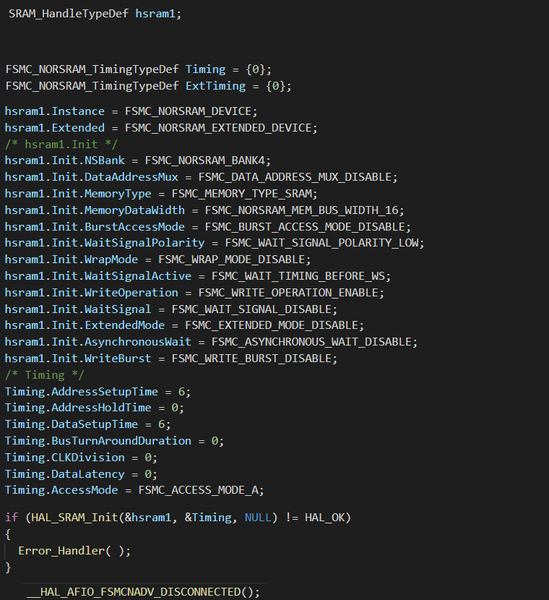

到此，FSMC的初始化就搞定了，后边就可以通过内存地址直接控制LCD了。这里有几个需要注意的点，下面来详细说说。

- 存储基地址，bank1的基地址是0x60000000，不同的子bank地址不同，通过HADDR[27:26]这两位的值确定。我们选择了第四个，这两位是11，所以子bank的基地址是0x60000000+(0x3<<26)=0x6c000000。
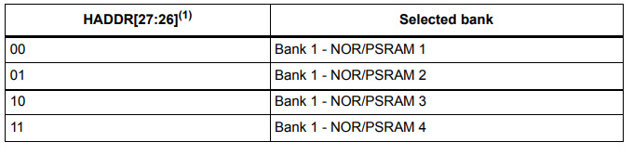
- 外部存储地址，HADDR[25:0]存储了外部存储器的地址，对于8位和16位略有差别。
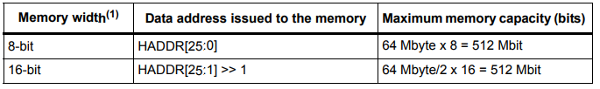
8位用到了HADDR[25:0]的所有位，对映FSMC_A[25:0]。而16位只用了HADDR[25:1]，没有用HADDR0，所以对于16位，HADDR[25:1]就对映了FSMC_A[24:0]。
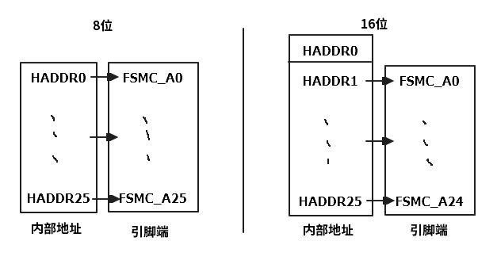
- LCD的数据or命令选择。
LCD没有地址，我们引出的地址线实际上接到了LCD的RS或者叫D/C引脚上。当RS为低，则通过D[15:0]的是命令，当RS为高，则通过D[15:0]的是数据。上面我们选择了A0，在16位模式下，写命令的地址就是0x6c000000（HADDR1为0）,写数据的地址就是0x6c000002（HADDR1为1）（其实地址不唯一，只要保证HADDR1的0和1准确就行，其他地址位随意，但是一般选择最简单或实用的地址，后边会提到）。
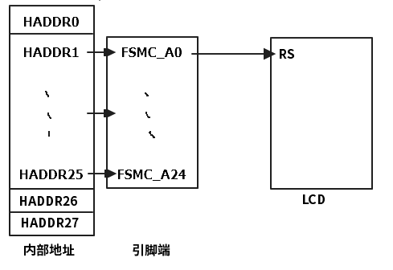
我们再假设选择A3，那么写命令的地址还是0x6c000000（HADDR4为0），写数据的地址是0x6c000010（HADDR4为1）。
所以结论就是，写命令的地址可以都是0x6c000000，写数据的地址根据选择的地址线确定。这是最简单的地址。
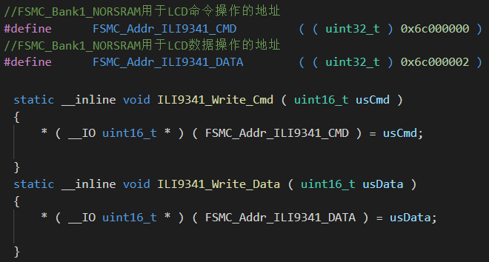
- 巧用结构体，只需定义一个地址。
在很多参考例程中，会出现下面的实现方法：
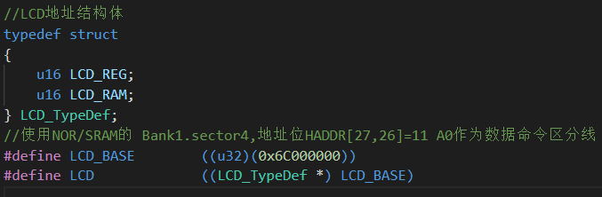
我们都知道结构体是顺序排列的，所以LCD_REG的地址是0x6c000000，变量大小是2个字节（16位），所以LCD_RAM的地址就是0x6c000002，刚好就是我们选择A0地址线（HADDR1）拉高的值。
那如果选择其他地址线，这里就需要做一点变动。比如选择A3，我们逆向操作来解决这个问题，A3写数据地址是0x6c000010，也就是LCD_RAM的地址。LCD_REG比LCD_RAM小两个字节，减2就得到了0x6c00000e，此时HADDR4为0，那这个就是我们需要的LCD基地址，因为只有这个值加2后会变成写数据的地址，这就是那个实用的地址。
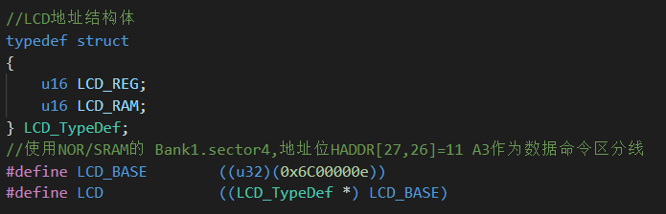

操作框图如下图所示，FSMC初始化好后就跟透明的一样，只需要往指定的地址送命令或者数据即可。类似串口蓝牙的透传，一旦设置配对好，就可以无视蓝牙的存在。
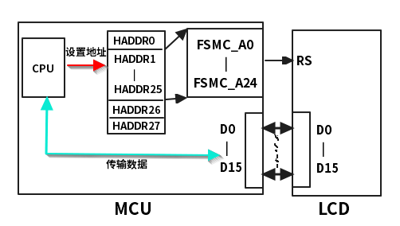

后面的事情就跟具体的LCD有关了，比如读取ID，写初始化序列等，这里就不多介绍了。

